Муниципальное дошкольное образовательное учреждение
«Детский сад № 33»

Тема номера:
«День космонавтики»
В этом номере:
- История праздника дня авиации и космонавтики для детей;
- Стихи о космосе для детей;
- Поделки ко дню космонавтики дома;
- «Внимание - Дети!»;
- 20 правильных фраз для уговора детей;
- Какие витамины лучше принимать весной
и где их найти?
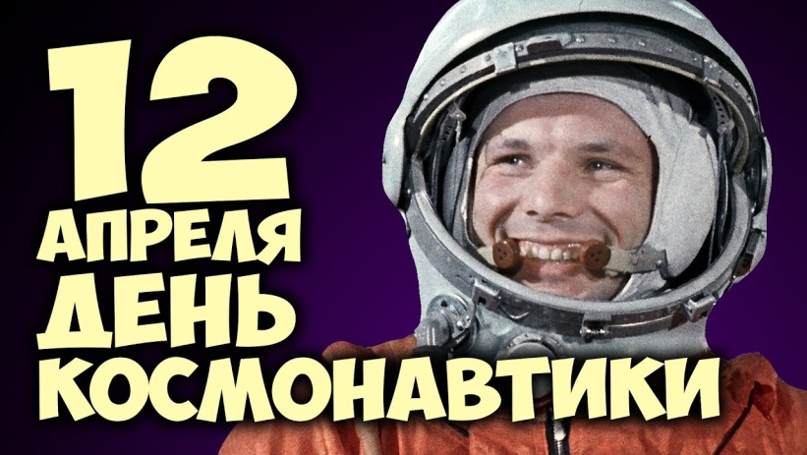
История праздника дня авиации и космонавтики для детей
12 апреля весь мир отмечает День авиации и космонавтики. Это особенный праздник – день триумфа науки и всех тех, кто связан с космической отраслью.
12 апреля 1961 г. гражданин СССР майор Ю.А. Гагарин (позывной первого космонавта Земли - «Кедр») на космическом корабле «Восток» впервые в мире совершил орбитальный облѐт Земли, открыв эпоху пилотируемых космических полѐтов.
Долгое время в СССР всякая информация о ракетах, спутниках и людях, причастных к этой технике, была секретной. Но теперь известно, что первый искусственный спутник Земли был разработан в подмосковном посѐлке Болшеве (сейчас это город Королѐв), а собственно космическая эра в истории человечества была открыта запуском первого в мире спутника Земли 4 октября 1957 г. А вот дорогу в космос Юрию Гагарину прокладывали... собаки. 3 ноября 1957 г. Телеграфное агентство Советского Союза официально сообщило, что произведѐн запуск второго искусственного спутника Земли. В сообщении между делом было сказано, что кроме всего прочего спутник несѐт «герметичный контейнер с подопытным животным (собакой)...». В конструкции корабля была допущена ошибка, и собака Лайка погибла. Но учѐные понимали, что без экспериментов не обойтись и собаки по-прежнему будут играть в них важную роль. Чтобы отдать должное Лайке, перед Парижским обществом защиты собак воздвигли гранитную колонну в честь всех животных, отдавших жизнь во имя науки. Еѐ вершину венчал устремлѐнный ввысь спутник, из которого выглядывала Лайка.
Год 1961-й не только для России, но и для всей планеты стал исторической датой – Советский Союз вывел на орбиту Земли космический корабль-спутник «Восток». Корабль сделал один виток вокруг Земли и совершил посадку в Саратовской области. На высоте нескольких километров от земли Гагарин катапультировался и приземлился с парашютом недалеко от спускаемого аппарата. Космонавт получил звание Героя Советского Союза, а день 12 апреля объявили государственным праздником - Днѐм космонавтики.
Уже в конце апреля 1961 г. Юрий Гагарин отправился в свою первую зарубежную поездку. «Миссия мира», как иногда называют поездку первого космонавта по странам и континентам, продолжалась два года. Встретиться с ним считали за честь короли и президенты, политические деятели и учѐные, артисты и музыканты.
Полѐт, длившийся всего 108 минут, стал мощным прорывом в освоении космоса. И сегодня мы видим поразительные успехи космической техники - вокруг Земли обращаются десятки тысяч спутников, космические аппараты сели на Луну и Венеру и привезли оттуда образцы грунта. Сегодня в космос летают даже обычные люди (предварительно прошедшие специальную подготовку), появился даже термин «космический туризм».
ТРАДИЦИИ ПРАЗДНОВАНИЯ ДНЯ КОСМОНАВТИКИ
10 апреля 1981 г., к 20-летию полѐта в космос Ю.А. Гагарина, в Москве был открыт Мемориальный музей космонавтики. В фондах музея бережно хранятся образцы космической техники, личные вещи деятелей ракетно-космической отрасли, архивные документы, кино- и фотоматериалы, произведения изобразительного и декоративно-прикладного искусства. Этот музей является центром «Космического уголка Москвы», куда входят также монумент «Покорителям космоса», Аллея космонавтов, памятники основоположникам отечественной космонавтики и первооткрывателям звѐздных трасс, Мемориальный дом-музей академика С.П. Королѐва, а также центр праздничных торжеств.
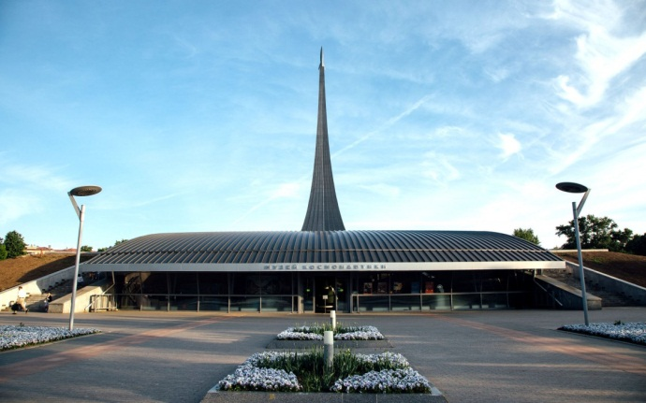

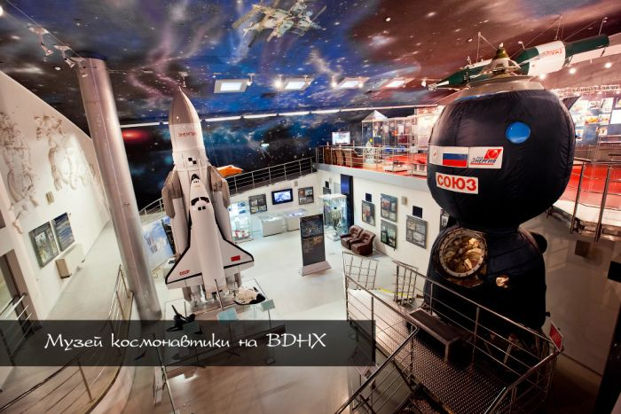

Стихи о космосе для детей
Стихи о космосе – они о чудесах. О чуде человеческой мысли, человеческой стойкости. Первый космонавт, автор космического чуда, гражданин Советского Союза – Юрий Гагарин. Мы восхищаемся мужеством, бесстрашием, стойкостью простого русского парня. Он расширил горизонты сознания. Он – из тех, кто сумел сказку сделать былью.
Стихи о космосе – это стихи о победе человеческого разума. Браво тем, кто придумал, спланировал и воплотил в жизнь мечту человека – вырваться из колыбели (коей является планета Земля) и взлететь над суетой. Появиться там, где звѐзды, где вечность и бесконечность.

Юрий Гагарин
В. Степанов

В космической ракете
С названием «Восток»
Он первым на планете
Подняться к звездам смог.
Поет об этом песни
Весенняя капель:
Навеки будут вместе
Гагарин и апрель!

По порядку все планеты
Аркадий Хайт
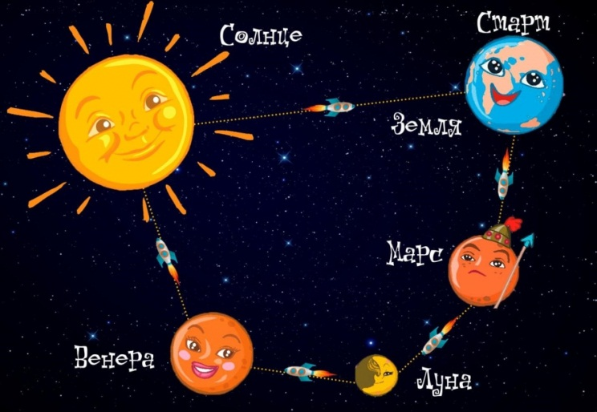
По порядку все планеты
Назовёт любой из нас:
Раз - Меркурий,
Два - Венера,
Три - Земля,
Четыре - Марс.
Пять - Юпитер,
Шесть - Сатурн,
Семь - Уран,
За ним - Нептун.
Он восьмым идёт по счёту.
А за ним уже, потом,
И девятая планета
Под названием Плутон.

Про звезды
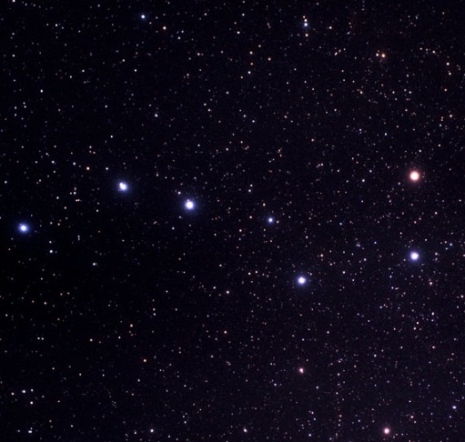
Г. Кружков

Есть в небе звёздочка одна,
Какая - не скажу,
Но каждый вечер из окна
Я на неё гляжу.
Она мерцает ярко так!
А в море где-нибудь
Сейчас, наверное, моряк
По ней сверяет путь.

Созвездия
Римма Алдонина

Всю ночь созвездия блестящие
Не замедляют хоровода
Вокруг одной звезды, стоящей
Как будто в центре небосвода.
К ней наклонилась ось земная,
Её назвали мы Полярной.
Где север, мы по ней узнаем
И ей за это благодарны.
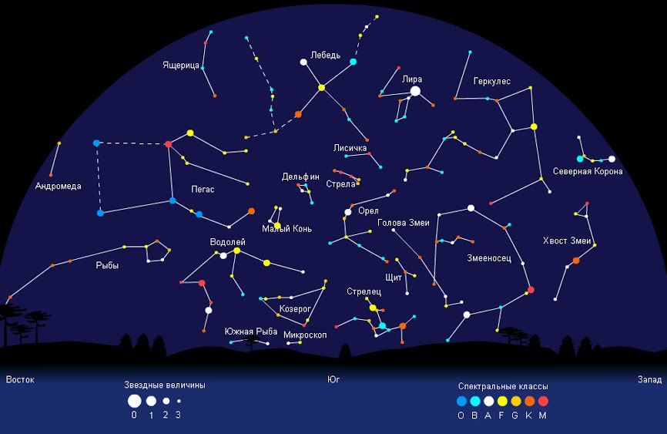
Поделки ко дню космонавтики дома

«Космическая ракета»

Чтобы сделать своими руками космическую ракету, взмывающую вверх, нужны:
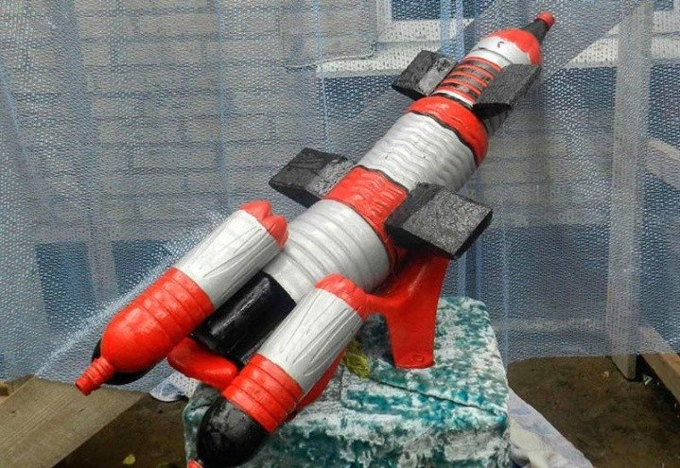
- пустая пластиковая бутылка;
- картон; насос, которым надувают мячи;
- скотч;
- вода.
Основным предназначением поделки для малышей является ее запуск в эффектный полет. Ракета развалится на мелкие кусочки, поэтому, слишком усердствовать с деталями не стоит. Действуйте по инструкции:
- Необходимо вырезать из картона верхушку поделки в форме конуса и 3 ракетные лопасти.
- Все полученные элементы нужно примотать скотчем к емкости.
- Окончив прошлые этапы, вставьте насосную иглу в пробку. Отверстие должно совпадать с диаметром иглы, иначе вода вытечет из ракеты. Если они не совпадают, воду можно налить уже перед запуском.
- Пора приводить в действие насос и наблюдать за шикарным полетом ракеты!
«Летающая тарелка»
Созданное своими руками НЛО приведет кроху в восторг. Для изготовления поделки потребуется пластиковая бутылка с одноразовой тарелкой. Приступим к действиям:
- Ножницами или канцелярским ножом аккуратно отделяем нижнюю часть бутылки.
- Отрезаем верхнюю ее часть, срезаем горлышко.
- Дно бутылки кладем на тарелку, рисуем круг маркером.
- Вырезаем круг, отступив от нарисованных границ. Делаем надрезы. Верхнюю часть бутылки вставляем в полученное отверстие. Фиксироваться она будет благодаря надрезам.
- Липкой лентой все закрепляем, получаем кабину поделки.
- Снизу вставляем дно бутылки, фиксируем.
- Приложив нижнюю часть бутылки к бумаге или блестящему картону, обводим и вырезаем круг. Вставляем в отверстие тарелки.
- Подравниваем ножницами края тарелки, чтобы они совпадали с краями картона.
- Помещаем верхушку бутылки к середине.
- Внутрь летающей тарелки усаживаем пластилинового инопланетянина – главного героя поделки.
- При помощи соды, уксуса и лимонной кислоты можете сделать настоящий кислотный дождь или целый вулкан! Для этого в емкость положите небольшое количество соды, разведите уксус водой, постепенно добавляя уксус или лимонную кислоту к соде. Получится непередаваемое зрелище!
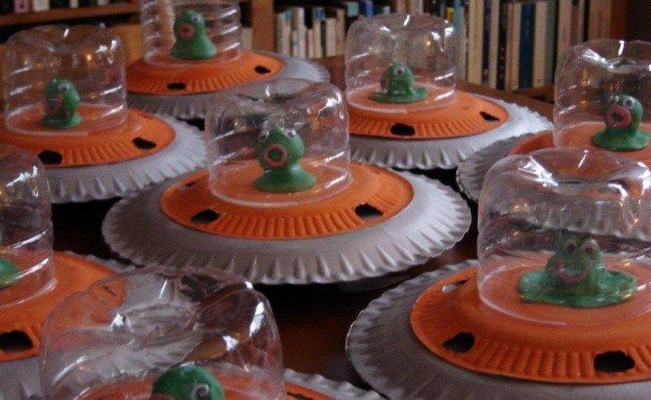

«Внимание - Дети!»

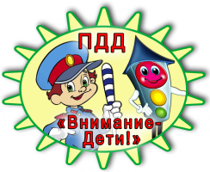
С 11 по 30 марта 2019 года в Ярославской области проводится комплексное профилактическое мероприятие «Внимание! Дети!»
Уважаемые родители, бабушки и дедушки!
Весна – сложный и опасный сезон и для пешеходов, и для автомобилистов. Весной во дворах, парках, на улице становится более людно, автомобили, стоявшие на зимних парковках, выезжают из дворов. Во избежание несчастных случаев на дороге с Вами и Вашими детьми напоминаем о необходимости систематического повторения с ребёнком Правил дорожного движения, особого контроля за поведением детей на улице.
При выходе из дома.
Если у подъезда дома возможно движение, сразу обратите внимание ребенка, нет ли приближающегося транспорта. Если у подъезда стоят транспортные средства или растут деревья, приостановите свое движение и оглядитесь – нет ли опасности.
При движении по тротуару.
- Придерживайтесь правой стороны.
- Взрослый должен находиться со стороны проезжей части.
- Если тротуар находится рядом с дорогой, родители должны держать ребенка за руку.
- Приучите ребенка, идя по тротуару, внимательно наблюдать за выездом машин со двора.
- Не приучайте детей выходить на проезжую часть, коляски и санки везите только по тротуару.
Готовясь перейти дорогу
- Остановитесь, осмотрите проезжую часть.
- Развивайте у ребенка наблюдательность за дорогой.
- Подчеркивайте свои движения: поворот головы для осмотра дороги. Остановку для осмотра дороги, остановку для пропуска автомобилей.
- Учите ребенка всматриваться вдаль, различать приближающиеся машины.
- Не стойте с ребенком на краю тротуара.
- Обратите внимание ребенка на транспортное средство, готовящееся к повороту, расскажите о сигналах указателей поворота у машин.
- Покажите, как транспортное средство останавливается у перехода, как оно движется по инерции.
При переходе проезжей части
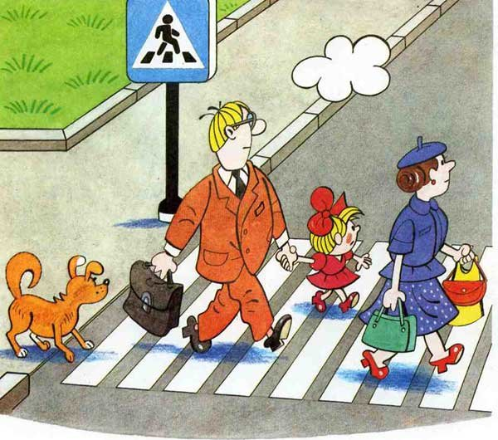
- Переходите дорогу только по пешеходному переходу или на перекрестке.
- Идите только на зеленый сигнал светофора, даже если нет машин.
- Выходя на проезжую часть, прекращайте разговоры.
- Не спешите, не бегите, переходите дорогу размеренно.
- Не переходите улицу под углом, объясните ребенку, что так хуже видно дорогу.
- Не выходите на проезжую часть с ребенком из-за транспорта или кустов, не осмотрев предварительно улицу.
- Не торопитесь перейти дорогу, если на другой стороне вы увидели друзей, нужный автобус, приучите ребенка, что это опасно.
- При переходе по нерегулируемому перекрестку учите ребенка внимательно следить за началом движения транспорта.
- Объясните ребенку, что даже на дороге, где мало машин, переходить надо осторожно, так как машина может выехать со двора, из переулка.
При ожидании транспорта
- Стойте только на посадочных площадках, на тротуаре или обочине.
Важно чтобы родители были примером для детей в соблюдении правил дорожного движения.
- Не спешите, переходите дорогу размеренным шагом.
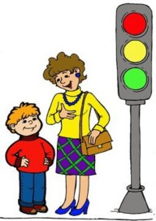
- Выходя на проезжую часть дороги, прекратите разговаривать — ребёнок должен привыкнуть, что при переходе дороги нужно сосредоточиться.
- Не переходите дорогу на красный или жёлтый сигнал светофора.
- Переходите дорогу только в местах, обозначенных дорожным знаком «Пешеходный переход».

Воспитатель – Абрамова М.В.

«20 правильных фраз для уговора детей»
"Убери игрушки!", "Помой руки!", "Быстро иди спать!" - все эти указания дети почему-то не спешат исполнять. А все потому, что им неохота тратить время на неинтересные дела. Единственный способ быстро и без нервов уговорить своих чад - сделать нужное интересным. Усталые родители скажут: некогда, сил нет, не умеем… Умеете! Вы только попробуйте включиться в игру, заодно и сами повеселитесь.
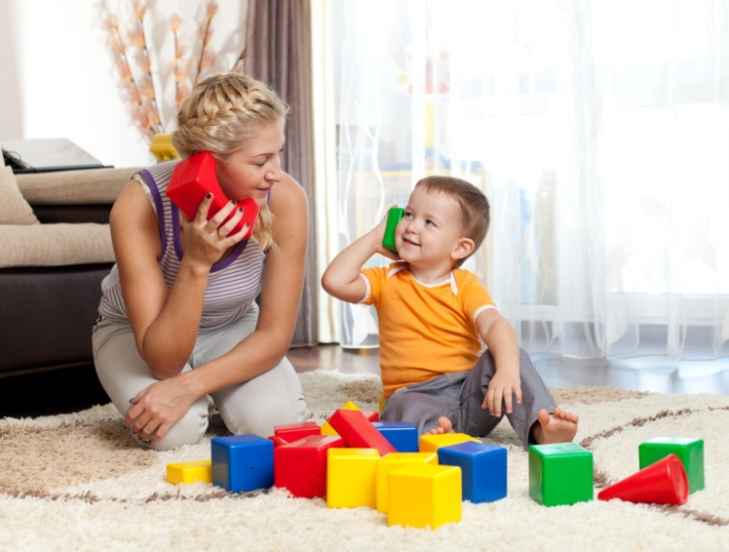
1. Вместо: "Давай быстрее, сколько можно копаться!"
Говорим: "На старт, внимание, марш!"
2. Вместо: "Сейчас же отправляйся в ванную! Считаю до трех!"
Говорим: "Старт отплытия корабля через 10, 9, 8…"
3. Вместо: "Пока не съешь суп, печенья не дам".
Говорим: "Как только суп исчезнет с тарелки, на столе по взмаху волшебной палочки появится десерт!"
4. Вместо: "Быстро спать!"
Говорим: "А что ты хочешь увидеть во сне?"
5. Вместо: "Не мешай мне разговаривать по телефону".
Говорим: "Когда я закончу свои дела, тебя ждет сюрприз".
6. Вместо: "Прекрати капризничать сейчас же!"
Говорим: "Ой, прибежал к нам капризный забияка (или капризка - можно придумать любого персонажа), давай скорее его выгонять, а то он нам настроение испортит!"
7. Вместо: "Почему ты меня не слышишь? Сколько раз повторять?"
Говорим: "Кактус, кактус, я - фикус, проверка связи, доложите, как слышите меня! Передаю важную информацию".
8. Вместо: "Нельзя ходить третий день в одной и той же грязной куртке, надень другую!"
Говорим: "Твоя любимая куртка ушла мыться, передавала тебе привет и прислала свою сестру".
9. Вместо: "Боже, какой беспорядок. Ты ужасный грязнуля!"
Говорим: "Ах, если бы ты мог стать волшебником и наколдовать порядок в комнате".
10.Вместо: "Сейчас я тебе ремня дам!"
Говорим: "Когда дети себя плохо ведут, мама превращается в Бабу-ягу".
11. Вместо: "Как я от тебя устала!"
Говорим: "Мой котелок закипает, закипает, ой, уже кипит, скоро взорвется, береги-и-и-сь!"
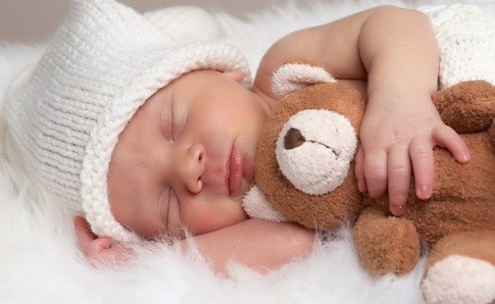
12. Вместо: "Засыпай сейчас же!"
Говорим: "Засыпай, а пока ты спишь, придет добрый гном (придумываем сказочного героя) и принесет орешки" (ночью кладем у кровати орешки).
13. Вместо: "Твой рисунок опять не занял никакого места на выставке? Да, художник из тебя плохой".
Говорим: "Ну не занял и не занял, зато ты рисуешь самых красивых в мире сов".
14. Вместо: "А ну-ка сел за уроки быстро!"
Говорим: "Давай ты будешь делать уроки, а я убираться - кто быстрее закончит, тот и получит вкусные конфеты после ужина".
15. Вместо: "Одевайся, мы выходим гулять".
Говорим: "Хочешь, я покажу тебе во дворе дупло, в котором можно найти клад?"
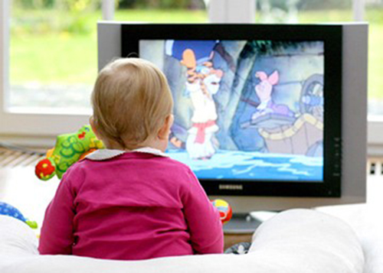
16. Вместо: "Быстро выключай мультики!"
Говорим: "Телевизору пора отдохнуть".
17. Вместо: "Прекрати плакать!"
Говорим: "Ой, сейчас от твоих слез тут будет большущая лужа, как бы нам в ней не утонуть!"
18. Вместо: "Ты что, жадина?! А ну-ка быстро поделись конфетками с ребятами!"
Говорим: "Вкусная конфетка, правда? А давай и других угостим, чтобы им тоже было вкусно".
19. Вместо: "Смотри, как Катя красиво сделала, почему же ты так не можешь?"
Говорим: "Смотри, как интересно у Кати получилось, мне кажется, ты можешь даже лучше сделать!"
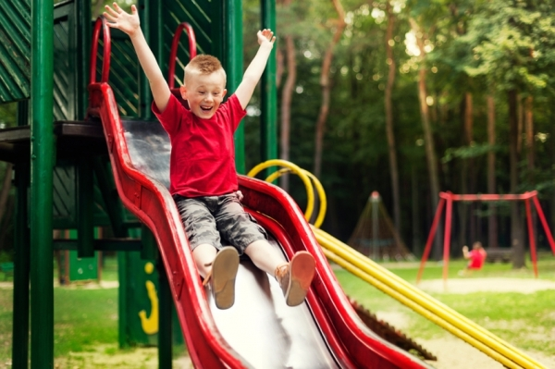
20. Вместо: "Слезь быстро с горки, упадешь!"
Говорим: "Это кто у нас тут каскадер? На горку вход только в шлеме и со страховкой!"
Чем больше игры, волшебства и "интересности" в разговорах, уговорах и ваших повседневных делах, тем легче вам будет договориться с ребенком, тем лучше он будет вас понимать и тем ближе вы будете. Кого-то из детей можно привлечь волшебством, кого-то - духом соревнования, кого-то, чтобы успокоить, иногда нужно просто обнять. Вы лучше знаете своего ребенка.
Но есть моменты, когда все эти уловки ни к чему.
Например, когда вы действительно злитесь, когда вам не до шуток, не стоит делать над собой неимоверные усилия и играть с чадом "сквозь зубы".
Ребенок сразу почувствует фальшь и будет сбит с толку.
Если злитесь, объясните наследнику свои чувства. Например, "я переживаю из-за того, что ты капризничаешь". Не кричим, а именно объясняем.
Какие витамины лучше принимать весной и где их найти?
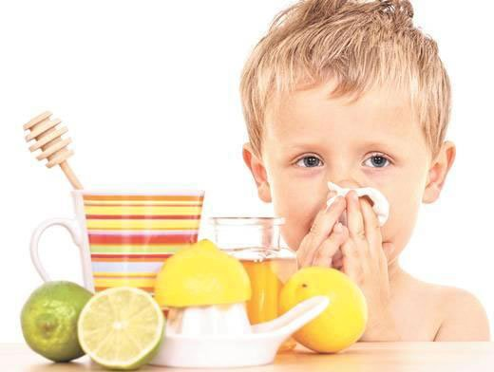
После зимних холодов, простудных заболеваний и недостатка солнца, человеческий организм особенно остро чувствует дефицит полезных веществ. Авитаминоз - это заболевание характеризуется низким содержанием витаминов в организме из-за их недостатка в продуктах питания.
Симптомами легкой степени недостатка витаминов являются: раздражительность, быстрая утомляемость, депрессии; сухость кожи, потеря ее тонуса, появление воспаления и раздражения кожных покровов; долго непроходящие трещинки (заеды) в уголках губ; ломкость и выпадение волос, возникновение перхоти; снижение иммунитета, подверженность простуде и вирусным инфекциям.Для детей и подростков необходимы витамины А, С, витамины группы В и кальций, которые выступают строительными материалами для растущего организма.
ГДЕ НАЙТИ ВИТАМИНЫ ВЕСНОЙ?
ВИТАМИН А в большом количестве содержится во фруктах и овощах оранжевого, темнозеленого и желтого цветов, а также в печени птицы и рыбы, молоке, сырах. Этот витамин благотворно влияет на зрение, поддерживает работу иммунной и эндокринной систем. Продукты: морковь, тыква, свекла, крапива, помидоры, кукуруза, красный перец, абрикосы, печень.
ВИТАМИНАМИ ГРУППЫ В, которые требуются всем группам населения, богаты продукты животноводства: мясо, молочные продукты, яйца. Ведь именно они влияют на обмен веществ в организме, нервную и эндокринную системы.
Витамин В1 Продукты: пшеничная мука грубого помола и продукты из нее, овес, гречка, рис, рожь, яичный желток, дрожжи, бобовые, орехи, говядина и свинина, спаржа, брокколи, брюссельская капуста.
Витамин В2 Продукты: дрожжи, злаки, молоко, мясо, рыба, яйца, свежие овощи, печень, почки, листовые зеленые овощи.
ВИТАМИН С в большом количестве содержится в петрушке, шиповнике, облепихе, цитрусовых. Аскорбиновая кислота — отменный стимулятор работы иммунной системы. Кроме того, витамин С способствует уменьшению уровня холестерина в крови и восстанавливает нервную систему. Продукты: цитрусовые, квашеная капуста, шиповник, киви, черная смородина, болгарский перец, все виды капусты, зеленый горошек, клубника, малина, зеленый лук, облепиха, шпинат.
ВИТАМИНОМ D, который способствует усвоению в нужном количестве кальция и магния в организме, является солнце. Принятие солнечной ванны стимулирует организм изнутри вырабатывать этот элемент. Однако зимой и ранней весной солнечный свет слаб и мал в объеме. Для восполнения запасов этого витамина нужно кушать больше жирной рыбы и сыров, а также пить
молоко. Продукты: рыбий жир, икра, красная рыба, яичный желток, печень, сметана, сливочное масло, молоко и молочные продукты, хлеб из муки грубого помола.
ВИТАМИНОМ Е богаты бобовые и крупы, оливковое, кукурузное и соевое масла. Этот витамин является антиоксидантом: он работает на восстановление клеток организма, стимулирует действие иммунной системы. Продукты: растительное масло, семечки и орехи, яичный желток, шиповник, зеленые листья, зерна злаковых, ростки пшеницы, ягоды шиповника и облепихи, черешня, рябина.
Таким образом, становится понятно, что все витамины жизненно необходимы детям.
ПИТАЙТЕСЬ ПРАВИЛЬНО САМИ И ПРАВИЛЬНО КОРМИТЕ ВАШИХ ДЕТОК, И ПУСТЬ ОНИ ВАС ТОЛЬКО РАДУЮТ!

Номер подготовила:
воспитатель – Абрамова М.В.

